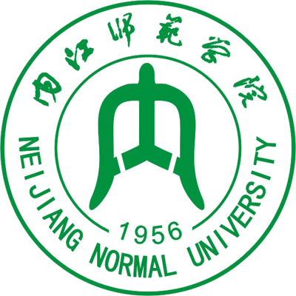
“国培计划”（2012）——四川省农村中小学教师置换
脱产研修项目内江师范学院初中语文班
培训简报
承办：内江师范学院 2012年12月21日 第7期

置换交流

一、顶岗实习收获多
吴杰超（置换学生） 顶岗地区及学校：资中县龙江中学
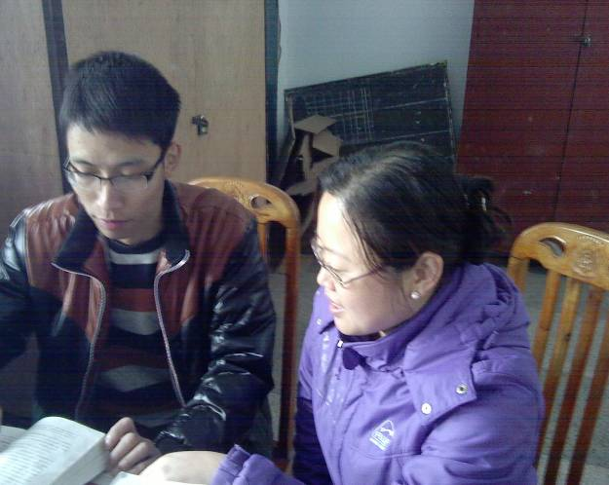
今年九月，抱着对教师这一神圣而又伟大的职业的向往和好奇，我参加了为期三个月的国培计划（2012）顶岗实习活动。虽然三个月的实习生活转瞬即逝，但那里却给我带来了许多的收获和最美好的回忆……
我实习的学校是资中县龙江中学，虽然这是一所极其普通的乡镇中学，但这里却有一批爱岗敬业、爱生如子的老师，更有一群朝气蓬勃、活泼可爱的学生。这些都为我顺利的完成实习工作营造了一种良好的氛围，也奠定了一个良好的基础。由于在这里实习是我人生中第一次真正站在讲台上，面对真正的学生讲课，所以，对于初次真正接触教学工作的我来说，一切都显得那么的陌生，让我感到有些手足无措。不过幸运的是，和我置换的张玉辉老师是一位教学经验极其丰富的语文教师。在我实习的这三个月期间，张老师多次通过电话或到学校现场给予我在教学方面的的指导和帮助，所以，我才得以顺利圆满的完成实习工作。
张玉辉老师指导置换学生吴杰超
通过张老师对我的多次指导和帮助，我从一个没有任何教学经验的实习生渐渐地了解和熟悉了语文教学从备课、上课、写教学后记、批改作业等一系列的教学过程。我也从中体会到了作为人民教师的艰辛和快乐。在与张老师的交流中，我也深刻地领悟到了作为教师的职责和修养。要想成为一个教学有方，并深受学生喜爱的老师，除了要具备扎实过硬的专业知识之外，还应广泛涉猎其他学科的知识，而且更需要有一颗尽职尽责、关心爱护学生的心。
在交流中，张老师告诉我，作为语文教师，要想把一篇课文讲得生动有趣，让学生能在一种轻松愉悦的氛围中学到知识，那么教师首先就要针对不同体裁的课文和不同风格的作家，自己先投入与之相应的感情，并用一些略带幽默诙谐的语言进行教学。只有教师先进入课文的角色，用自己的情感去感染学生、打动学生，这样的课才会让学生有所收获和感悟。此外，张老师还教会我应该如何处理学生的一些问题。作为教师，我们应该尊重和关心每一位学生，不能厚此薄彼。针对一些成绩和表现暂时不好的学生，老师也应以教育为主，用心给他们讲解学习的意义和作用。平时多鼓励他们，让他们看到自己的潜力和价值所在，逐步培养其自信心。这样，让每个学生都能健康成长，快乐学习。
在这三个月的实习生活中，我遇到的这些棘手的问题，如果没有张老师以及其他老师的指导和帮助，或许，我也不可能那么轻松容易的解决。通过这次顶岗实习，特别是张老师对我的悉心指导和各方面的帮助，我学到了很多之前没有学到的东西，我的教学能力也有了长足的进步。这些老师教会我的关于教学方面的工作经验，对于我来说，必将是一笔终身受用的宝贵财富。
最后在此，真心的感谢那些给予我指导和帮助的老师们，同时也要感谢那些带给我无数欢乐和感动的学生们。谢谢你们！正是因为有了你们，所以才让我的实习生活变得如此的充实和丰富多彩！

二、感谢您，肖老师
莫丹（置换学生） 顶岗地区及学校：珙县孝儿镇中学
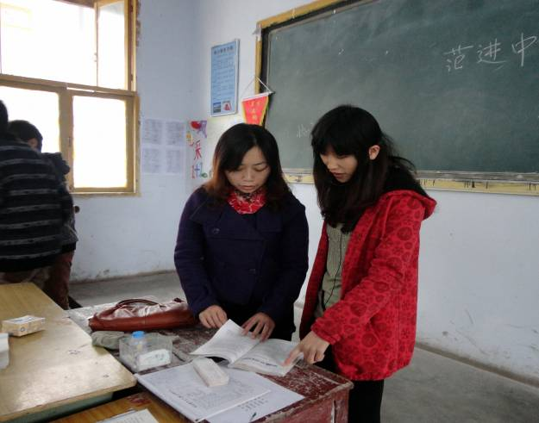
我带着复杂的心情于2012年9月11日踏上了去宜宾市珙县孝儿镇中学顶岗实习的征程。一路青山绿水在朦胧的小雨中更显清新自然，让我的心情也渐渐舒缓，特别是未到之前竟有学生主动联系对我表示欢迎，让我心里暖意融融，对实习生活充满期待。后来才知道那是和我置换的肖兴菊老师故意安排，着实让我好好的感动了一回，素昧平生，她竟这般体谅一个未出茅庐的大学生。
未去之前心里十分忐忑，实习学校，授课年级，学生情况等一切都是未知数。在得知可以跟置换的老师联系时我前所未有的主动，和我置换的肖兴菊老师非常的热情，将我所实习的学校及学生情况都清楚明了的告诉我，学校偏远我已做好准备，只是教初三毕业班让我压力倍增。我开始搜寻教学资料和中考学习资料，并且一直担心自己能力不够会影响两个班级百多名学生的升学率，肖兴菊老师非常热心的帮我准备了教学资料，并鼓励我说她相信我会把她的宜学生带好。
肖兴菊老师指导置换学生莫丹
于是我所实习的两个初中毕业班语文成绩一好一坏，肖老师提前为我做的介绍让我快速的融入新的生活。在三个月的实习期间我们一起举办了“微笑着面对生活”演讲比赛和“美在我身边”的征文比赛，活动均受到全校师生的好评。而在日常的教学工作中肖老师也悉心给予指导，让我在教好学生的同时也提高了自身的教学水平。
三个月的顶岗实习在依依不舍中结束，我收获了此生最美的记忆。

语文教育名家专栏
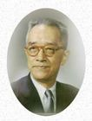
系列三：胡 适
名家简介：
胡 适（1891——1962）现代著名学者和教育家。原名洪骍，字适之。安徽绩溪人。
五四时期，我国中小学的国文科，从教学目的、教学内容到教材教法，都经历着重大的历史性变革。在这场革新运动中，胡适的影响至巨。胡氏是提倡白话文的早期代表人物之一。著有我国第一部白话诗集《尝试集》。第一个尝试着用白话来翻译法国都德的著名短篇小说《最后一课》和《柏林之围》。独幕剧《终身大事》是我国新文学史上第一部戏剧文学的白话剧本。出版了我国第一部白话学术著作《中国哲学史大纲》。采用新式标点符号，是五四新文化运动的重要内容之一，对国文教学也产生了重要影响。
代表著作：《中学国文的教授》（1920）、《再论中学的国文教学》（1922）
语文教育思想
一、教学目的
“国文要旨在通解普通语言文字，能自由发表思想，并使略解高深文字，涵养文学之兴趣，兼以启发智德。” （1912年《中学校令施行规定》）
1.人人能用国语自由发表思想——作文、演说、——都能明白通畅，没有文法上的错误。
2.国文通畅之后，方可添授古文，使学生渐渐能看古书，能用古书。
3.做古体文但看作实习文法的工具，不看作中学国文的目的。
这个标准和我们今天所说的“具有现代语文的阅读能力与写作能力，具有阅读浅易文言文的能力”大致相当的。
二、课程设置
《中学校令施行规则》规定中学的语文科目为讲读，做文，习字，文字源流，文法要略，文学史，共六门。
把讲读分为“国语文”和“古文”，在高年级开设“演说”和“辩论”。至于习字、文字源流、文法要略、文学史四项，一律删去。
（一）在小学未受过充分的国语教育的
1.宜先求国语文的知识与能力。
2.继续授国语文至二三学年，第三四学年内，始得兼授古文，但钟点不得过多。
3.四学年内，作文均应以国语文为主。
（二）国语文益通畅的
1.宜注意国语文学与国语文法学。
2.古文钟点可稍加多，但不得过全数三分之二。
3.作文则仍应以国语文为主。
这种根据小学毕业生的实际程度在中学施行“两类教学计划”的设想，为以后实施分科制、选科制提供了一条重要的思路。
三、国语文教材教法
1.教材的内容
（1）小说（2）戏剧与诗歌（3）长篇议论文与学术文（4）古白话文学选本（5）国语文的文法
2.教法
教法上主张实行“教师指定数量——学生自己阅看——课堂组织讨论”的三步教学法。
在课堂讨论中，教员要引导学生研究教材的思想内容，要注重结构层次的分析，材料安排的探究和行文思路的把握。至于国语文法，当与国语文的写作紧密配合，注重实际的应用。
四、进行演说和辩论，用活的语言作活的教授法
认为“演说和辩论”是国语和国语文的实用教法。做文章的第一个条件就是思想有条理，有层次，演说辩论最能够帮助学生养成有条理系统的思想能力。
五、古文教材教法
1.主张“第一年专读今人的文章”（梁、康、章等），借以熟悉文言文的特点。“后三年应多读古人的古文”，借以明白文言文的发展、演变。
2.主张在后三年将精读选本与自修古书二者结合起来。
这一主张为以后把讲读课分为精读和略读奠定了基础。
在古文的教法上，他提倡用“看书”来代替“讲读”。废除传统的逐字逐句的“串讲法”。
（1）学生质问疑难，请教员帮助解释。
（2）大家讨论所读书的内容，教员提出论点，引起大家讨论；
（3）教员可随时加入一些参考资料。
对古书加以整理，以便学生自学古书
“古书不经过新式的整理，是不适于自修的”。这“新式的整理”至少包括7项内容：（1）加标点符号。（2）分段。（3）删去繁重的，迂缪的，不必有的旧注。（4）酌量加入必不可少的新注。（5）校勘。（6）考订其假。（7）作者介绍及批评的序跋。
意义：
胡适的《中学国文的教授》和《再论中学的国文教学》的发表，引起了关于中学国文课程建设的一场大讨论。1923年拟定中学国文课程标准和1929年重新修订中学国文课程标准的工作，都是由胡适主持的。他对于中学国文课程的建设产生了巨大的影响。

教育思考
一、语文教学应授学生以“渔”
李 丹 简阳市江南九义校
新课程已经进行了这些年，可传统应试教育的阴影还笼罩在今天的语文课堂教学上，还有许多老师仍然是用考什么交什么的理念来进行课堂教学。新课程改革提倡以人为本，在《语文课程标准》中，更是提到着重培养学生的语文素养。这次跟岗实践中，我得出了一个结论：语文课堂教学应该重点抓学生语文能力的培养即学生的听说读写的能力。
一、教师要改变观念，以学生为本
传统的应试教育那为考而教，为考而学的思想，让老师把学生都变成了“木偶人”，只能机械的去分析课文内容，忽略了对学生语文素养的培养。现在教师应该更新观念，以教授学生学习语文的方法为目标进行课堂教学。内江一中的王丽老师在教授课文时，把课堂还给学生，引导学生设问——思考探究——交流讨论——归纳结论。在这过程中，学生的能力得到培养。
二、阅读教学要重点教学生阅读品味的方法
近几年很提倡语文阅读教学应摆脱内容分析式的教学，我认为是非常正确的。学以致用，语文的阅读并非仅仅落在对文章内容的把握上，这一点只要识字，绝大多数人都能做到。学语文重要的是能分析体会。在教学中，落实的重点就在教学生怎么去阅读品味各种不同类型的文章。王老师在教学中重点从三个方面落实：
（1）创设情境，渗透朗读教学
（2）抓住精彩句子或片段分析品味语言
（3）在阅读教学中，渗透作文教学
三、放飞学生的思维，让学生在互动中学习
学生是学习的主体，在教学中应该尊重学生的个性，新课程提倡合作探究的学习方式，但这并不是教师提出问题，学生思考讨论，然后教师在总结陈词这样一个死板的过程，而是真正的放手，让学生大胆的思索，尊重每一种个性看法。
在语文教学中，语言的理解、体会，是仁者见仁，智者见智。教师应因势利导，让学生对问题充分思考后，学生根据已有的经验，知识的积累等发表不同的见解，对有分歧的问题进行辩论。通过辩论，让学生进一步理解感悟，懂得了知识是无穷的，再博学的人也会有所不知，体会学习是无止境的道理。这样的课堂气氛很活跃，其间，开放的课堂教学给了学生更多的自主学习空间，教师也毫不吝惜地让学生去思考，争辩，真正让学生的思维在无拘无束的讨论中碰撞出智慧的火花，给课堂教学注入生机。
叶圣陶先生曾说过：“教是为了不教”。著名的教育杂志编者郭静也提到：“教育是通过知识引导人的智慧发展的过程，教育的着眼点是引导学生进行个人知识的自主构建。”。因此，当前的课堂教育应该注重教授学生学习的方法，而非教学生被动的“受”。 其实，我们的有句古语最能概括教育的真谛：“授以鱼不如授之以渔”，我希望我们的教师能把我们的学生培养成一个个合格的“渔夫”，去捕捞语文这片海洋的“鱼”。

二、初中语文古诗文阅读
杨文东 安岳县通贤中学
一、对中考试卷中古诗文考查的基本认识
第一、都重视古诗文的积累考查。说明大家对古诗文阅读的积累有一致的理解。这种思想是符合初中古诗文教学的基本规律的，也是符合初中生认知规律的。
第二、文言文考查较全面。既重视对基础的考查，也重视对感悟、理解的考查。这样的考查导向，可以培养学生良好的阅读习惯，告诉学生读文言文，既要做到字字落实，特别是重点词句，又要做到有理解，有感悟。这一点是符合新课标精神的。新课标强调要能阅读浅易的文言文，对此，老师们深有体会。
第三、削弱古诗词的阅读考查或许不太妥当。
二、初中古诗文教学的基本定位
初中古诗词教学最主要的问题，是要塑造学生健康的心灵和饱满的精神气象，要培养学生良好的语文应用能力——具体来说，就是听说读写能力，其中主要是读写能力。我们要通过引导学生学习古诗词，在学生的心田里培育一颗优秀传统文化的种子，而这就是初中古诗文教学的基本定位。
三、明确在2011版课程标准背景下，初中古诗文教学哪些问题得以强调
第一、强调语文的运用能力和综合实践性，但不轻视知识学习。
第二、强调个性化阅读，但不轻视教师的指导和引导。
第三、强调朗读，倡导多种阅读方式并举。
第四、重视评价导向对阅读的影响作用。
第五、强调多读书，多动笔，少做题。

学员心声
一、操千曲而后晓声，观千剑而后识器
罗 英 简阳市石堰九年义务教育学校
每一堂课都具有学习意义，都各有特色。对于正在语文教学的路途上摸索前进的我来说，这三个星期的听课学习使我产生很大的思想震动，当然收获也很多。许松柏老师成熟与老练的姿态、刘芬老师的亲切、刘春天老师的幽默……都给我留下了深刻的印象。课堂上学生思维活跃，更让我看到学生的主体地位得到了很好的体现。我谨将自己的所得收获从以下几个方面谈一谈：
第一、备课的精心和设计的新颖给了我很大的震撼。在听课中时常看到老师们独特的教学设计，精美的课件让我心动!使我明白一切的手段都可以用来服务语文的教学。再比如刘春天老师在初三、六班的一堂古诗词课，他按照词的风格将词进行分类教学，一方面学生可以将所学知识进行迁移，另一方面课堂更新颖，提高了学生学习兴趣。

第二、注重指导学生朗读，恰当点评学生的发言。在语文课堂中应让学生多读，让学生在阅读的过程中进入境界，并且还要生发联想，才能更有感情地朗读，也才能更深入地理解文意。要达到这一步，学生应建立在充分阅读的基础上，而不是建立在老师讲解分析的基础上，学生靠阅读读懂、品析文章，可以形成自己的能力，如果依靠老师讲解分析那永远是接受现成的分析成品，不能形成自己的能力。在许松柏老师教授《<论语>十则》的课堂上，对学生的朗读做了如下的安排：1、观其大意，谓之初读，只要求将课文通读，了解其大意；2、参照有关注释和有关资料，细嚼慢咽，谓之细读，可提出疑难，请求解决；3、在已然把握文章情感的基础上，有感情地朗读，品析美句美词；4、细赏其文理构思，享受美文，谓之美读。通过这四步既发挥了学生的客观主动性，又在学生自己阅读的过程中培养自己解决问题的能力。
第三、就是老师所特有的魅力，比如说教师的语言。人们常说：教学是一门艺术，谁能将它演绎得好，就能抓住学生的心。在上课时，教师语言的魅力深深地令我折服。尤其是课堂教学评价的语言，对学生回答问题或对其课堂表现进行评价时课堂教学必不可少的环节。评价是否科学直接影响着课堂教学效果。新课改提倡多鼓励、多表扬和多肯定学生，帮助学生享受成功的喜悦，树立深入学习和研究语文的信心。老师和学生都是评价的一员，学生的自评和互评能让学生明白自己的得失，反思自己的行为，改正自己的缺点，学生的这一过程是他们不断认识自我、发展自我的过程。作为一名新教师，我一直苦于课堂语言，尤其是对学生的评价。其中最令我印象深刻的是她们的多维评价：“虽然你说得不完全正确，但老师还是要感谢你的勇气和胆量”，“你说的观点很有创见，非常可贵，老师想请你再响亮地说一遍”，“这个地方你再读上一遍，老师相信你一定会有新的感受和发现”……以上这些评价，我认为既是对学生感悟结果的评价，也指向了学生的感悟态度，指导了感悟的方法。同时，其激励的效果也是不言而喻的。在课堂上用我们欣赏的眼光、赞赏的话语去激励学生，只要用心去做我们是能办到的。
总之，三周的跟岗听课学习，让我对自己平时的教学有了更深刻的反省和更高的要求。“操千曲而后晓声，观千剑而后识器”在以后的教学中，我将不断地提升自身的素质，不断地向有经验的老师学习，博采众长，充分利用一切学习机会，多对比，多反思，提高自己驾驭课堂教学的能力，并真正地达到教育的理想境界——“寓教于乐”。
二、国培感想
张玉辉 资中县龙江中学
国培是我国共产党对教育事业的重视，是对人才的重视，是对祖国的未来负责任。世界的发展，经济的腾飞，科技的进步都离不开教育，所以未来的战争是教育的战争，为了祖国的未来的发展，国家重视教育的发展与改革，特的培养教师的素质，转变教师的观念，为培养未来的人才培养下大力气。
这次国培收获颇多：首先从思想上转变了观念，以前总是抱着老观念“教书”，经过培训后意识到这不利于培养人才，影响学生的发展，所以以后的教学中应该重视学生的能力，听说读写等各方面的能力，为他们使应社会，为将来的学习打下扎实的基础。“教人”要以人为本才是重点，才是教育的核心。其次是明确了教学的重点，新课标是指针，我们应该认真仔细阅读研究新课标，重庆教研室的教研员带领大家学习了新课标，也帮助我们去比较新旧课标的差距，让我们对新课标有更清楚的认识和理解，很好的指导了我们今后的教学任务和重点。三是懂得了教学新理念，过去老是抱着书本不放，教学方法一层不变，这次培训听了各地各高校教授和同仁们的经验传授和方法指导学习，我明白了，因材施教，因学生的实际情况定法。各教授分别从诗歌、文言文、现代文阅读，综合性学习、写作方面给我们讲解理论方法，我受到很多启示，学到多种方法。他们的研究经验总是令人惊叹和佩服，他们的认真与执着是我们学习的榜样。深入专研教材，认真分析教材，吃透教材，运用恰当的方法，激发学生的兴趣，扎实基本功，培养学生的语文素养，在这次培训中我有了新的认识，新的感悟。四是端正了态度，过去还有点孤芳自赏，不肯虚心学习，这次国培不仅消释了自负的心理，还端正了教学态度，认识到了自己只是一只井底之蛙，真是不比不知道，一比吓一跳，“高深渊博”的教授专家，不是浪得虚名的。只有低下头颅踏实勤恳地学习，不断提升自己才是不误人子弟，才对得起人民和党的培养。
国培让我明白“学习，学习，再学习”的重要，要有一桶水去才能去交给学生一碗水。

三、刘俊青老师印象
彭 超 雁江区迎接镇初中
初识内江一中刘俊青老师，是在做影子教师的第一天下午，教导主任许松柏老师给我们介绍指导教师时，我看见了她，显得很有亲和力。后来朋友建议我说多听听她的课吧。
晚上，搜索出《行道树》看看。第二天上午，试着和刘老师交流交流。很不错的一种感觉！喜欢！逮着机会去听了一节《我的信念》。果然不一般，下课之后交流交流，她无意中说，不愿意落下一个学生。从课堂上看，她还真不是仅仅说说而已，而是实实在在地行动。于是，决心跟着听她的课。这样连续听了一段时间。刘俊青老师的教育教学大概有这么几点。
一、朴素的教育观
言语中，刘老师没有流行语，也没豪言壮语，有的是朴素的言谈。批评学生都是和缓的没有声言厉色，更没有歇斯底里的说教，有的都是就事论事，完全从尊重学生维护学生的自尊自信角度出发。学生常常很活跃有很强的表现欲望。于是，为了表现回答问题，就没有听清楚老师的问题或要求，从而答非所问。面对这样的情况，刘老师总是笑着说，老师刚才的问题或要求是什么？你听清楚了吗？回答问题需要倾听，明白吗？这是初一上期的学生，还有很多习惯需要养成，于是，刘老师还眼看着全班同学说，听课，我们要注意倾听，别只顾想着发言。刘老师这种高度信任期待中的批评——绝对的信任错误零容忍——让学生既心服更口服。而我们自己在教育中，则会抓住这么一点，非狠狠批评一番不可。
刚接手的初一年级，才一个多月，学生就已经很认可刘老师了。有位女生悄悄地对我说，同学们都说听刘老师上课是一种享受！
二、丰厚的文化底蕴
刘老师的非凡亲和力有效的课堂教育教学效果，不是来自说教更不是来自高压，而是来自强大的自信——丰厚的文化底蕴。丰厚的文学底蕴，丰富的教育理论，精深的系统知识。这一系列构筑了她丰富的文化底蕴。她说，对她成长最大的是在省教育学院离职进修的两年，哪里有公开课，都积极设法去听课去学习。之后还要想想设若自己来又该怎么做。
不仅如此，还与时俱进，《初中语文教学通讯》是她案头的必备资料。
三、独到的备课流程
备课这是教师的基本功，而如何备课，则考量着教师的专业能力。刘老师备课首先独立解读文本从而去发现问题。第二步，阅读相关资料取其精华。第三步，思考，这一篇文章，我要教给学生什么，并从学生学的角度思考可能会遇到什么问题该怎么教。
备课，刘老师很注重一点，全方位的备课，所有学生可能涉及的地方都须要考虑到，并重视细节。当然，但这并不意味着课堂就必须要完全展示不可。预设与生成是相辅相成的，没有充分周密的预设，那就根本谈不上课堂精彩的生成！生成是预设的衔接与深化，是师生思维的碰撞与交锋！
备课中，刘老师还很注重强调学法。在备课中系统归纳出各种类型文体的学法。其中，很强调以读带写。
刘老师所在的语文组，充分发挥教师集体的作用，集思广益。每周有一位主讲老师就下周备课内容进行设想构思草拟，之后，语文组展开讨论，补充修订形成定稿。
四、有效的课堂教学
课堂教学的有效性是刘老师追求的目标之一。因此，她的课堂教学更具有个性。针对刚上初一学生的特点，不怕耽误时间，一步一个脚印。选定一个教学目标，那么这个教学目标就一定要有效果。古诗词教学是很头疼的一件事情，教什么怎么教，教师的专业能力之高下就立刻显现出来了。刘老师认为，诗歌教学，首先是朗读问题，朗读好了，那么对诗词的理解就已经八九不离十了。因此，她的诗歌教学，第一步是朗读，专门用一节课来指导学生朗读。从理论上给学生讲述清楚朗读的要领——停顿断句，节奏，情感基调——并进行大量的朗读训练。同时朗读还要做到音断意连。其次，诗歌的理解，从意象——意象包括人象物象景象三个方面——出发来分析理解。欣赏从四个方面入手，画面还原，情感感悟，手法分析，品味语言。其中，感受最深的是引导之后，让学生串写意象。所谓串写是指，如，第15课《古诗词四首》中的训练。刘老师在引导之后让学生串写。这是一位学生的串写：
——枯黄的藤缠绕着老树，黄昏时归巢的乌鸦发出刺耳的哇哇的叫声，放眼望去，哗哗的流水流向小桥，倒映出几户冒着烟的人家，凄凉的西风吹着骑在瘦马上的我，望着西下的夕阳，哎！伤心思乡的人在天涯，我何时才能回家呀？
——内江一中初一•四班 邬艳泸

——几只早出的黄莺争抢被阳光沐浴着的绿树，不知道从哪里飞出来的春燕啄着春泥。草地上五颜六色的鲜花都快令我的眼睛陶醉了，生怕那嫩嫩的小草淹没了马蹄。
——内江一中初一•四班 邬艳泸

现代文的阅读教学，除了狠抓朗读之外，还注意指导学生圈点勾画关键词，并引导学生对关键词进行辨析归类。这一个过程其实就是对文本分析理解的过程。《我的信念》一课中，首先让学生圈点勾画关键词。然后再让学生对这些关键词进行归类：关于工作的，关于环境的，关于信念的等三个方面。
此外，刘老师的课堂还追求趣！努力调动激发学生学习的激情。让课堂生动形象有趣！真正让学生进入思的状态！从目前刘老师的语文课堂来看，正朝向润泽方向！
五、系统的训练路径
学生学习习惯的良好与否对于学习效果优劣是有直接的影响的。刘老师深知学习习惯的重要性。这是初一，更要注意习惯的养成。于是，刘老师从习惯入手，从常规入手来训练新生。
作业常规化：字词背诵常态化，抽背听写做到人人落实；测试单元化，每学习完一个单元一定要检测，考试、阅卷、分析认真，比较发现问题；第三，基础积累课内诗歌字词名言警句积累，定期检查默写抽背。
预习常规：不动笔墨不读书。
课堂常规：名言警句环节。第一步，一节课一位学生课前在黑板上抄写好自己积累的理解好的名言警句，先理解分析，然后朗读，引导同学们一起朗读。同学们并做好积累记录。目的是注重积累与训练学生的表达能力。【注：一般周二的某一节课，在第一个环节刘老师则会选择朗读点评学生的周记，或三篇或四篇。从表现手法到修辞手法到情感，各有侧重。其中初一重在修辞手法以及表现手法的运用。生动形象。如：拟人比喻，静态动态等等。】第二步，教师点评，或鼓励或鞭策或提出希望。第二环节，新课学习。第三环节，作业布置。
作业常规：小字半篇。【注：以前是一篇小字，不久发现一篇效果不好，改为半篇，结果很好，认真写好每一个字。】每天课外阅读15分钟，摘抄。周记。初二初三，每堂课前都背一首诗。学生记录本，一天一句话。

新闻播报
“国培计划”（2012）置换项目初中语文、小学语文班结业典礼隆重举行
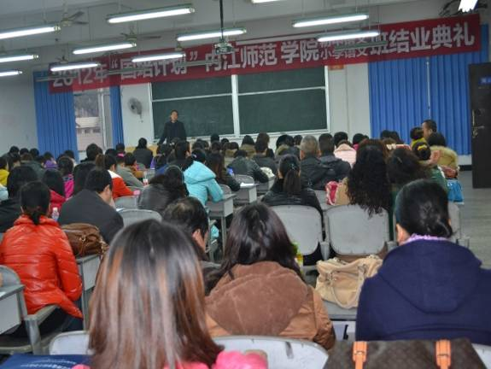
12月15日上午8点，五教南501教室掌声阵阵、欢歌笑语，来自全省各地市的120名“国培”学员欢聚一堂，隆重举行“国培计划”（2012）——四川省农村中小学教师培训项目内江师范学院初中语文、小学语文班结业典礼。文新学院院长邓国军，党总支书记翁礼明，副院长刘云生、高佳，党总支副书记王英出席了结业典礼。典礼由党总支书记翁礼明主持。
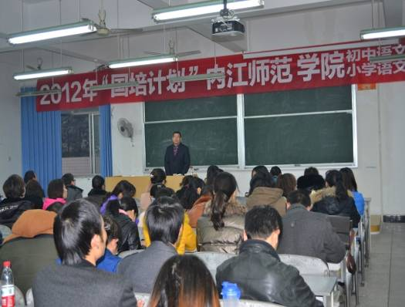
典礼伊始，院长邓国军首先发表讲话。他总结了学员这三个月来的学习结果，并且提出几点殷切的希望：第一，所有的成绩都只是过去式，希望大家面对未来，树立“终身学习”的观念，多向名师学习。第二，“师者，传道授业解惑也”，希望学员们做好教育教学的基本工作，本着一颗真诚的心教书育人。第三，希望学员们积极调整自己的心态，此次研修能为各位学员今后的工作加油，有助于各位学员今后事业的发展。第四，希望学员们彼此建立长久的友谊，内江师范学院将与各位学员保持互动，共享友谊和资源。在一片热烈的掌声中邓院长祝各位学员：“百尺竿头，更进一步。”
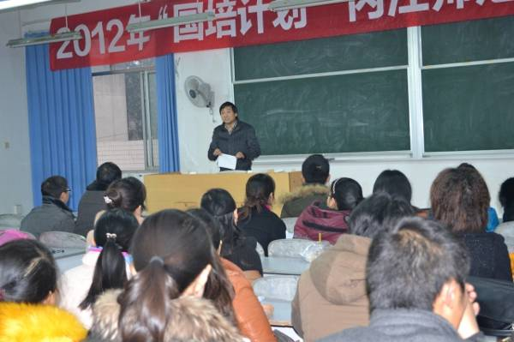
接下来，学员代表发言。在即将分别之际，他们都很感谢内江师范学院给予这次学习观摩的机会，更感谢文学与新闻传播学院的精心准备的各种观摩会和名师教学，并表示这些新式的教学理念都带给大家心灵的震撼，以后一定会把这些先进的教学理念统一入到教学当中去，并且将它们发扬光大。
最后，副院长刘云生宣读了优秀学员的名单，他鼓励大家要不断的学习，不断的进步来提高自己的素质及能力，回到工作岗位后发挥好带头、示范作用，为基础教育贡献智慧和力量。
典礼结束后，“国培”班班主任梁明玉、顾玉武老师分别向初中语文班、小学语文班学员介绍后续工作以及相关注意事项。据了解，来自四川省各地区的120名语文教师经过了为期三个月的培训后，将重返教学工作岗位，将所学知识全面渗透到教学工作中去。

